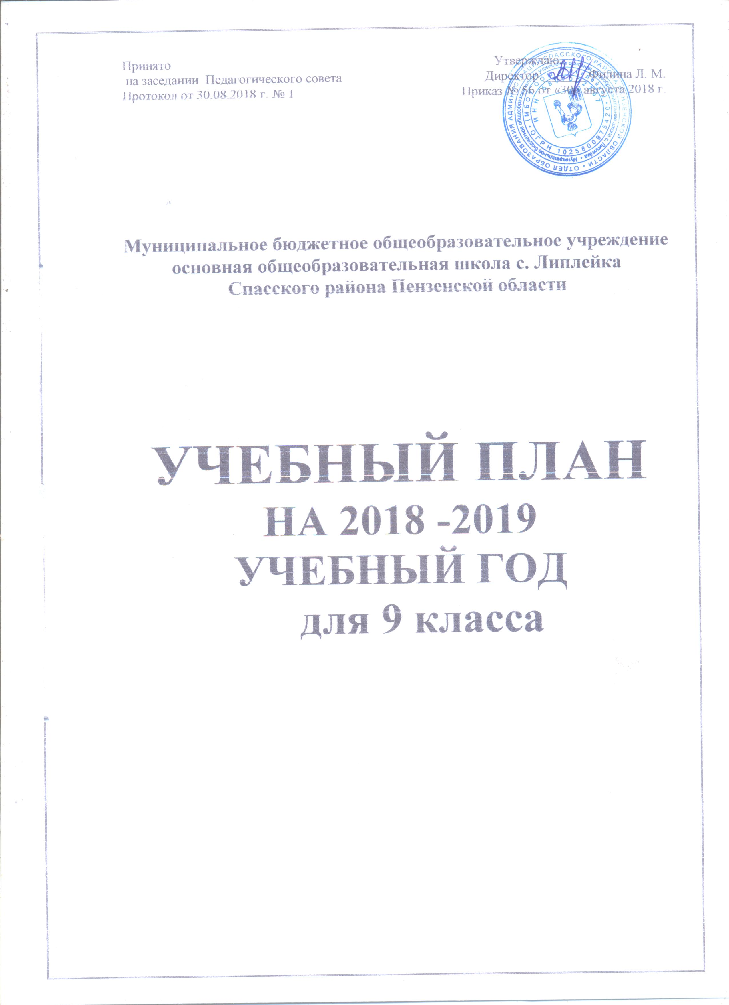

ПОЯСНИТЕЛЬНАЯ ЗАПИСКА
к учебному плану 9 класса на 2018-2019 учебный год
Муниципального бюджетного общеобразовательного учреждения
основной общеобразовательной школы с. Липлейка
Спасского района Пензенской области
Учебный план (9 класс) МБОУ ООШ с. Липлейка разработан, в соответствии с приказом Министерства образования и науки Российской Федерации от 9 марта 2004 г. № 1312 «Об утверждении федерального базисного учебного плана и примерных учебных планов для образовательных учреждений Российской Федерации, реализующих программы общего образования» (с последующими изменениями), в редакции приказа Министерства образования и науки РФ от 3 июня 2011 г. № 1994 «О внесении изменений в федеральный базисный учебный план и примерные учебные планы для образовательных учреждений Российской Федерации, реализующих программы общего образования», приказом Министерства образования Пензенской области от 30 августа 2011 года №473/01-07 «О внесении изменений в региональный базисный учебный план для образовательных учреждений Пензенской области, реализующих программы общего образования, утвержденный приказом Министерства образования и науки Пензенской области от 19.01.2005 №3 «Об утверждении регионального базисного учебного плана для образовательных учреждений Пензенской области, реализующих программы общего образования».
Учебный план школы является обязательным для выполнения в данном образовательном учреждении и утверждается педагогическим советом школы.
Учебный план школы определяет максимальный объем учебной нагрузки обучающихся, распределяет учебное время, отводимое на освоение федерального, регионального и школьного компонентов государственного образовательного стандарта по классам и образовательным областям.
Учебный план состоит из двух частей – обязательной части и части, формируемой участниками образовательного процесса (региональный компонент и компонент образовательного учреждения).
В обязательной части определено количество учебных часов на изучение учебных предметов федерального компонента государственного стандарта общего образования.
Региональный компонент обеспечивает особые потребности и интересы в сфере образования Пензенской области и представлен учебными курсами, отражающими региональное своеобразие природы, истории, экономики и культуры края.
Школьный компонент отражают специфику школы, учитывающую личностные особенности, интересы и склонности школьников.
Региональный компонент и компонент образовательного учреждения представлены учебными предметами: основы выбора профиля обучения и основы предпринимательства по 0, 5 часа, История родного края – 1 час, Основы садоводства – 1 час. Учебный курс «Основы садоводства» не оценивается.
Обучение организуется в первую смену при пятидневной учебной неделе с допустимой недельной нагрузкой 33 часа.
Образовательная недельная нагрузка распределена в течение учебной недели равномерно, при этом объем максимально допустимой нагрузки в течение дня в 9 классе составляет не более 7 уроков.
Продолжительность учебного года: 9 класс – 34 учебные недели.
Продолжительность урока: для 9 класса – 45 минут.

Учебный план
Муниципального бюджетного общеобразовательного учреждения
основной общеобразовательной школы с. Липлейка
на 2018-2019 учебный год
Основное общее образование

Учебные предметы
 | 9 класс
Русский язык | 2/68
Литература | 3/102
Иностранный язык | 3/102
Математика | 5/170
Информатика и ИКТ | 2/68
История | 2/68
Обществознание (включая экономику и право) | 1/34
География | 2/68
Природоведение | --
Физика | 2/68
Химия | 2/68
Биология | 2/68
Искусство (Музыка и ИЗО) | 1/34
Технология | --
Основы безопасности жизнедеятельности | --
Физическая культура | 3/102
Итого: | 30/1020
Региональный компонент и компонент образовательного учреждения: | 3/102
Основы выбора профиля обучения | 0,5/17
Основы предпринимательства | 0,5/17
История родного края | 1/34
Основы садоводства | 1/34
Максимальная нагрузка учащихся | 33/1122

Директор Л. М. Филина

